1.pielikums
TEHNISKĀ SPECIFIKĀCIJA – TEHNISKAIS PIEDĀVĀJUMS
“ Vienotu informatīvo stendu piegāde un uzstādīšana Bauskas novadā”
identifikācijas Nr. BNP 2026/77
1.VISPĀRĪGĀS PRASĪBAS
  - Piegādātājs nodrošina pilnu pakalpojuma ciklu - saskaņojumu ar Pasūtītāju, stendu izgatavošanu, transportēšanu un uzstādīšanu un garantijas nodrošināšanu.
  - Stendi paredzēti uzstādīšanai sabiedrībai pieejamās ārtelpās (precīzas lokācijas zemes vienībās pirms uzstādīšanas saskaņojamas ar Pasūtītāju):
Bauskas apvienības pārvaldes teritorijā – 2 (divi) gab.:
      - Pils iela 8, Mežotne, Mežotnes pagasts, Bauskas novads, kadastra nr. 40720040210;
      - Skolas iela 4, Garoza, Mežotnes pagasts, Bauskas novads, kadastra nr. 40720010024.
Vecumnieku apvienības pārvaldes teritorijā – 2 (divi) gab.:
      - Kurmene, Kurmenes pagasts, Bauskas novads, kadastra nr. 3262 009 0190;
      - Stelpe, Stelpes pagasts, Bauskas novads, kadastra nr. 4084 003 0280.
Iecavas apvienības pārvaldes teritorijā – 2 (divi) gab.:
      - Edvarta Virzas iela 24, Iecava, Bauskas novads, kadastra nr. 40640101068;
      - Grāfa laukums 13, Iecava, Bauskas novads, kadastra nr. 40640102664.

- PIEGĀDĀTĀJA PIENĀKUMI
  - Pirms izgatavošanas iesniegt Pasūtītājam apstiprināšanai vizualizācijas un tehniskos rasējumus, izgatavotus krāsu paraugus uz metāla un koka.
  - Piegādātājs nodrošina piegādi uz katru no lokācijām, kvalitatīvi uzstāda stendus saskaņotajās vietās, betonējot/ierokot balstus pietiekamā dziļumā, lai garantētu konstrukcijas stabilitāti un izturību, veic uzstādīšanu, iepriekš saskaņojot precīzu laiku un vietu ar Pasūtītāju (ne mazāk kā trīs darba dienas iepriekš). Pirms uzstādīšanas ja nepieciešams saņemt visas nepieciešamās rakšanas atļaujas.

Tehniskā specifikācija un tehniskais piedāvājums.
NPK | Tehniskās prasības | Pretendenta tehniskais piedāvājums
- Stendu izmēri | Kopējais stenda izmērs virs zemes: augstums 2465 mm,  platums 1730 mm (pieļaujama novirze ±50 mm), Biezums 160 mm
- Stendu izmēri | Planšetes (informatīvās plāksnes izmērs): augstums 1100 mm, platums 1500 mm
- Stendu izmēri | Planšetes (informatīvās plāksnes) zemāka mala – 1000 mm virs zemes
- Konstrukcija un planšetes daļa | Rāmis: metāla konstrukcija 100 x 70 x 3 mm. Krāsota ar pulverkrāsu divos slāņos.
- Konstrukcija un planšetes daļa | Dekoratīvais rāmītis apkārt koka daļai, 3 mm biezs, 30mm pārlaidums.
- Konstrukcija un planšetes daļa | Jumtiņš – augšējā dekoratīvā daļa no 3 mm lokšņu metāla.
- Konstrukcija un planšetes daļa | Koka virsma no termokoka, 20-27 mm bieza. Koka virsma pārklāta ar krāsu. Krāsojums vienmērīgs.
- Pamatne | Kāju plākšņu materiāls sastāv no vismaz 15 mm bieza metālā materiāla, kas nostiprināts pie stenda kājām (vai līdzvērtīgs materiāls un tehnoloģija).
- Pamatne | Stenda balsti/kājas – sagatavot stenda uzstādīšanas pamatu vietu un uzstādīt stendus, lai garantētu konstrukcijas stabilitāti un izturību
- Vizuālais risinājums | Uz informācijas stenda uzraksts:  Augšpusē: “MEŽOTNES PAGASTS”  Virs uzraksta izvietots Mežotnes pagasta ģerbonis (https://gerboni.kulturaskarte.lv/emblem/details/42  Stenda apakšējā daļā:  Bauskas novada pašvaldības vizuālās identitātes attēlojums atbilstoši Bauskas novada vizuālās identitātes vadlīnijām (https://www.bauskasnovads.lv/lv/vizuala-identitate )  Stenda krāsu toņi:  Karkass- tumši pelēks- RAL 7043  Plāksne- gaiši pelēks- RAL 7038  Uz informācijas stenda uzraksts:  Augšpusē: “KURMENES PAGASTS”  Virs uzraksta izvietots Kurmenes pagasta ģerbonis https://gerboni.kulturaskarte.lv/emblem/details/1364  Augšpusē: “STELPES PAGASTS”  Virs uzraksta izvietots Stelpes pagasta ģerbonis https://gerboni.kulturaskarte.lv/emblem/details/1365  Stenda apakšējā daļā:  Bauskas novada pašvaldības vizuālās identitātes attēlojums atbilstoši Bauskas novada vizuālās identitātes vadlīnijām (https://www.bauskasnovads.lv/lv/vizuala-identitate )  Stenda krāsu toņi:  Karkass- tumši pelēks- RAL 7043  Plāksne- gaiši pelēks- RAL 7038  Uz informācijas stenda uzraksts:  Augšpusē: “IECAVA”  Virs uzraksta izvietots Iecavas pilsētas ģerbonis (https://gerboni.kulturaskarte.lv/emblem/details/1397  Stenda apakšējā daļā:  Bauskas novada pašvaldības vizuālās identitātes attēlojums atbilstoši Bauskas novada vizuālās identitātes vadlīnijām (https://www.bauskasnovads.lv/lv/vizuala-identitate)  Stenda krāsu toņi:  Karkass- tumši pelēks- RAL 7043  Plāksne- gaiši pelēks- RAL 7038

Vienotu informatīvo stendu izskats un izmēri

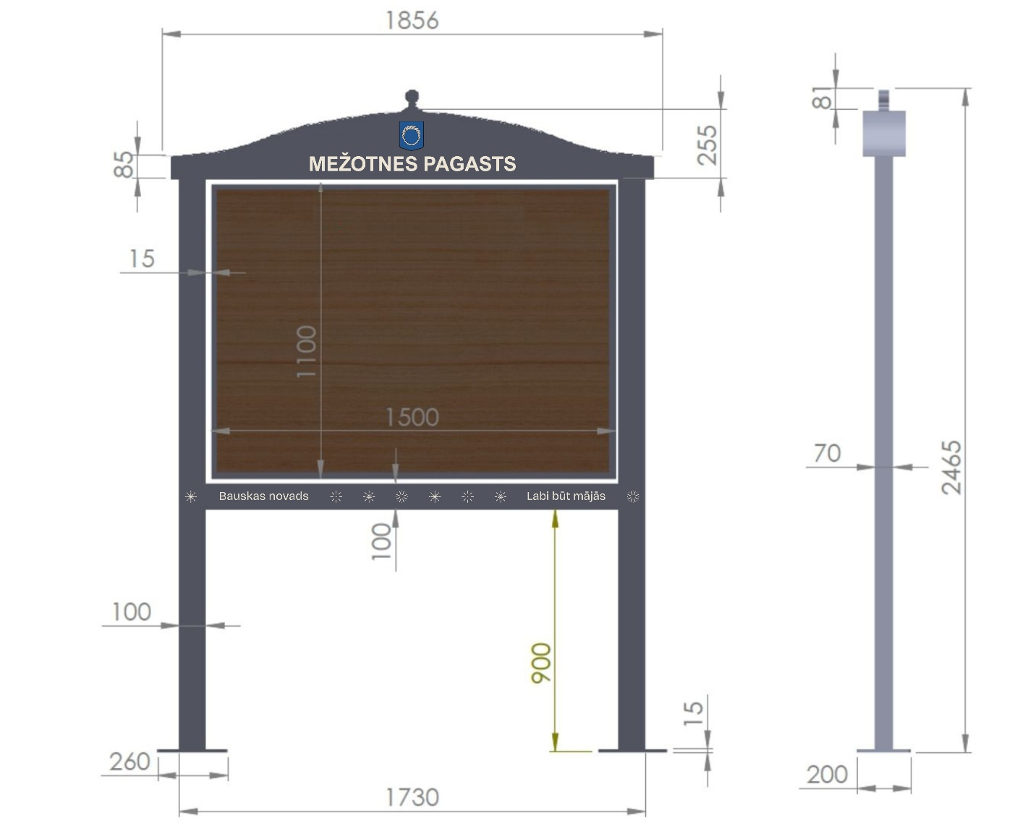

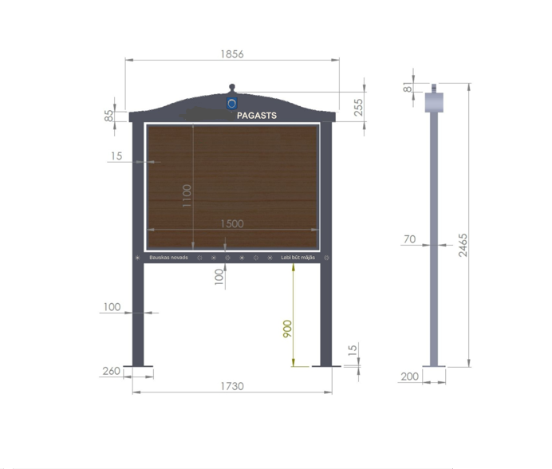
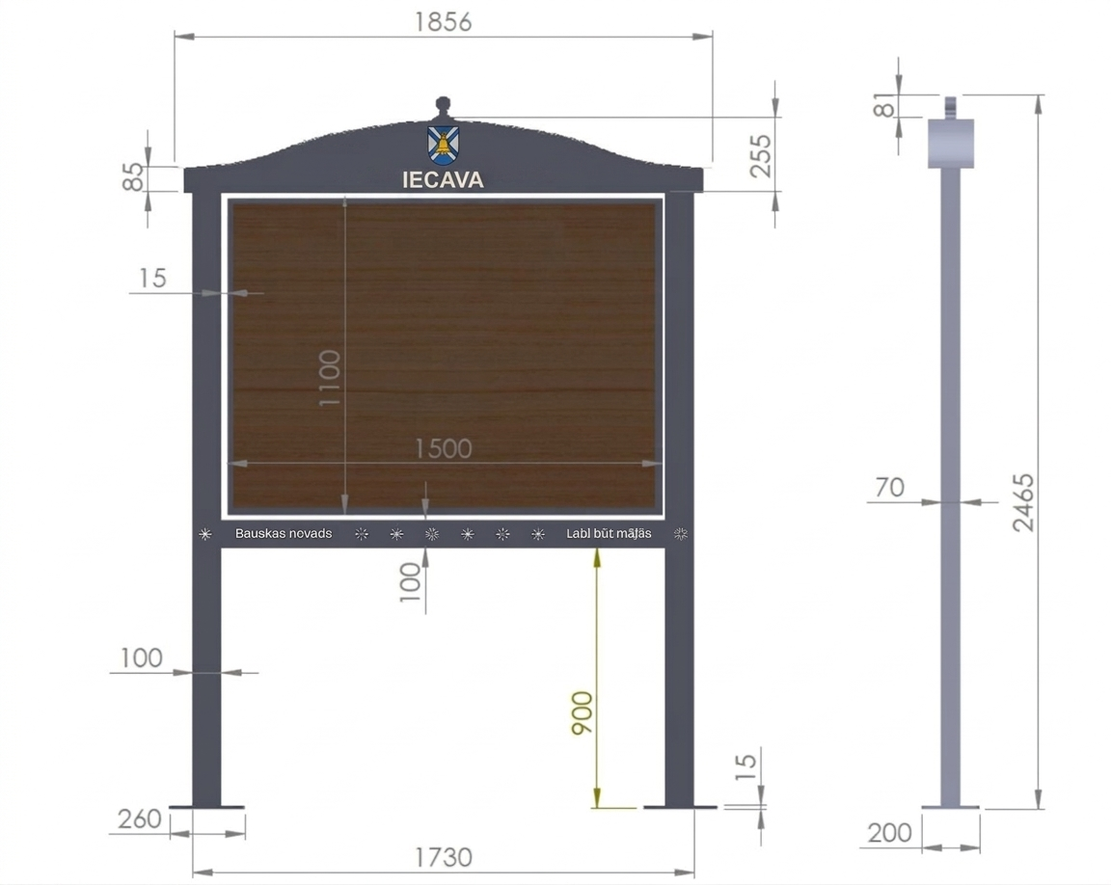

*Ja Pasūtītāja Tehniskajās specifikācijās norādīts konkrēts preču vai standarta nosaukums vai kāda cita norāde uz specifisku preču izcelsmi, īpašu procesu, zīmolu, veidu un/vai materiālu, Pretendents var piedāvāt ekvivalentas preces vai atbilstību ekvivalentiem standartiem, kas atbilst Tehniskās specifikācijas prasībām un parametriem un nodrošina Tehniskajā specifikācijā prasīto darbību un funkcionalitāti. Pretendentam ir jāpierāda piedāvātās ekvivalenta preces atbilstību iepirkuma priekšmeta tehniskajām prasībām. Norādītie izmēri var atšķirties par +/- 5 mm.

Vārds, uzvārds:
Amata nosaukums:
Paraksts:
Datums:

2.pielikums
PRETENDENTA pieteikums ATKLĀTĀ KONKURSĀ
“Vienotu informatīvo stendu piegāde un uzstādīšana Bauskas novadā”
identifikācijas Nr. BNP 2026/77
Pretendents ______________________________________
Reģ. Nr. _________________________________________
tās __________________________ (norāda amatu, vārdu, uzvārdu) vārdā, ar šī pieteikuma iesniegšanu:
- Piesaka savu dalību atklātā konkursā “Vienotu informatīvo stendu piegāde un uzstādīšana Bauskas novadā”, identifikācijas Nr. BNP 2026/77, un apņemas ievērot minētā atklāta konkursa Nolikuma prasības.
- Apliecina, ka visas sniegtās ziņas un dati ir patiesi, visas iesniegto dokumentu kopijas atbilst oriģinālam.
- Apņemas slēgt iepirkuma līgumu atbilstoši Nolikumā ietvertajam iepirkuma līguma projektam.
- Apņemas veikt Piegādi saskaņā ar Tehnisko specifikāciju un Līguma projektu.
- Apņemas un garantē, ka Līguma izpildē netiks ietvertas Krievijas Federācijas un Baltkrievijas Republikas izcelsmes preces un pakalpojumi, saskaņā ar Publisko iepirkumu likuma 2.² panta prasībām.
Pretendents atbilst |  | mikrouzņēmuma statusam
 |  | mazā uzņēmuma statusam
 |  | vidējā uzņēmuma statusam

Īsas ziņas par pretendentu:

1. | Juridiskā adrese:
2. | Kontaktpersona:
3. | Tālrunis:
4. | E-pasts:
5. | Pretendentam jānorāda personas (ja tādas ir), kurām kandidātā vai pretendentā ir izšķirošā ietekme uz līdzdalības pamata normatīvo aktu par koncerniem izpratnē:
  Persona/-as  kurai/-ām kandidātā vai pretendentā ir izšķirošā ietekme | (norāda juridiskās personas nosaukumu, reģ. nr. un/ vai fiziskās personas vārdu, uzvārdu, personas kodu)  < >

Vārds, uzvārds:
Amata nosaukums:
Paraksts:
Datums:

3.pielikums

APLIECINĀJUMS PAR NEATKARĪGI IZSTRĀDĀTU PIEDĀVĀJUMU
“Vienotu informatīvo stendu piegāde un uzstādīšana Bauskas novadā”
identifikācijas Nr. BNP 2026/77
Pretendents ______________________________________
Reģ. Nr. _________________________________________

Ar šo, sniedzot izsmeļošu un patiesu informāciju attiecībā uz atklātu konkursu “Vienotu informatīvo stendu piegāde un uzstādīšana Bauskas novadā”, identifikācijas Nr. BNP 2026/77, apliecinu, ka:
- Pretendents ir iepazinies un piekrīt šī apliecinājuma saturam.
- Pretendents apzinās savu pienākumu šajā apliecinājumā norādīt pilnīgu, izsmeļošu un patiesu informāciju.
- Pretendents ir pilnvarojis katru personu, kuras paraksts atrodas uz iepirkuma piedāvājuma, parakstīt šo apliecinājumu Pretendenta vārdā.
- Pretendents informē, ka (pēc vajadzības, atzīmējiet ar vienu no turpmāk minētajiem):
  - ir iesniedzis piedāvājumu neatkarīgi no konkurentiem un bez konsultācijām, līgumiem vai vienošanām, vai cita veida saziņas ar konkurentiem;
  - tam ir bijušas konsultācijas, līgumi, vienošanās vai cita veida saziņa ar vienu vai vairākiem konkurentiem saistībā ar šo iepirkumu, un tādēļ Pretendents šī apliecinājuma Pielikumā atklāj izsmeļošu un patiesu informāciju par to, ieskaitot konkurentu nosaukumus un šādas saziņas mērķi, raksturu un saturu.
- Pretendentam, izņemot gadījumu, kad pretendents šādu saziņu ir paziņojis saskaņā ar šī apliecinājuma 4.2. apakšpunktu, ne ar vienu konkurentu nav bijusi saziņa attiecībā uz:
  - cenām;
  - cenas aprēķināšanas metodēm, faktoriem (apstākļiem) vai formulām;
  - nodomu vai lēmumu piedalīties vai nepiedalīties iepirkumā (iesniegt vai neiesniegt piedāvājumu); vai
  - tādu piedāvājuma iesniegšanu, kas neatbilst iepirkuma prasībām;
  - kvalitāti, apjomu, specifikāciju, izpildes, piegādes vai citiem nosacījumiem, kas risināmi neatkarīgi no konkurentiem, tiem produktiem vai pakalpojumiem, uz ko attiecas šis iepirkums.
- Pretendents nav apzināti, tieši vai netieši atklājis un neatklās piedāvājuma noteikumus nevienam konkurentam pirms oficiālā piedāvājumu atvēršanas datuma un laika vai līguma slēgšanas tiesību piešķiršanas, vai arī tas ir īpaši atklāts saskaņā šī apliecinājuma ar 4.2. apakšpunktu.
- Pretendents apzinās, ka Konkurences likumā noteikta atbildība par aizliegtām vienošanām, paredzot naudas sodu līdz 10% apmēram no pārkāpēja pēdējā finanšu gada neto apgrozījuma, un Publisko iepirkumu likums paredz uz 36 mēnešiem izslēgt pretendentu no dalības iepirkuma procedūrā. Izņēmums ir gadījumi, kad kompetentā konkurences iestāde, konstatējot konkurences tiesību pārkāpumu, ir atbrīvojusi pretendentu, kurš iecietības programmas ietvaros ir sadarbojies ar to, no naudas soda vai naudas sodu samazinājusi.

Informācija par Pretendenta saziņu ar konkurentiem saistībā ar konkrēto iepirkumu
Nr. | Uzņēmums – konkurents, ar kuru ir bijusi saziņa | Saziņas veids, mērķis, raksturs un saturs
 | [Komersanta nosaukums, reģ. Nr.]

(Piezīme: Pretendents atbilstoši situācijai aizpilda tukšās vietas šajā formā, kā arī aizpilda pielikumu vai izmanto to kā apliecinājuma paraugu.)

Vārds, uzvārds:
Amata nosaukums:
Paraksts:
Datums:

4.pielikums
PRETENDENTA PIEREDZES APRAKSTS*
“ Vienotu informatīvo stendu piegāde un uzstādīšana Bauskas novadā”
identifikācijas Nr. BNP 2026/77
Pretendents ______________________________________
Reģ. Nr. _________________________________________
Nr.  p.k. | Pasūtītāja nosaukums, reģistrācijas Nr. | Pasūtītāja kontaktpersona (vārds, uzvārds, kontaktinformācija) | Veiktā piegādes apraksts | Līguma summa | Līguma izpildes termiņš
*Pretendents sarakstā iekļauj Pakalpojumus, kas nodrošina Nolikuma 3.3.1. punktos minēto prasību izpildi, atbilstoši iepirkuma priekšmeta daļai. Pievieno vismaz 1 (vienu) pozitīvu pasūtītāja atsauksmi.

Vārds, uzvārds:
Amata nosaukums:
Paraksts:
Datums:

5.pielikums
APAKŠUZŅĒMĒJIEM NODODAMO DARBU SARAKSTS*
“ Vienotu informatīvo stendu piegāde un uzstādīšana Bauskas novadā”
identifikācijas Nr. BNP 2026/77
Pretendents ______________________________________
Reģ. Nr. _________________________________________
Apakšuzņēmēja nosaukums, reģistrācijas numurs, adrese un kontaktpersona | Nododamo darbu apjoms (EUR bez PVN) | Īss apakšuzņēmēja veicamo darbu apraksts

* Informācija iesniedzama tikai par tiem apakšuzņēmējiem, kuru nododamā sniedzamo darbu vērtība katram apakšuzņēmējam ir vismaz 10 000 euro.

Vārds, uzvārds:
Amata nosaukums:
Paraksts:
Datums:

6.pielikums
APAKŠUZŅĒMĒJA APLIECINĀJUMS
“ Vienotu informatīvo stendu piegāde un uzstādīšana Bauskas novadā”
identifikācijas Nr. BNP 2026/77
Pretendents ______________________________________
Reģ. Nr. _________________________________________

Ar šo /Apakšuzņēmēja nosaukums, reģistrācijas numurs un adrese/ apliecina, ka:

- piekrīt piedalīties Bauskas novada pašvaldības organizētajā atklātā konkursā “Vienotu informatīvo stendu piegāde un uzstādīšana Bauskas novadā”, identifikācijas Nr. BNP 2026/77, kā <Pretendenta nosaukums, reģistrācijas numurs un adrese> (turpmāk – Pretendents) apakšuzņēmēji, kā arī

- gadījumā, ja ar Pretendentu ir noslēgts iepirkuma līgums, apņemas:

veikt šādus darbus:

/īss darbu apraksts atbilstoši Apakšuzņēmējiem nododamo darbu sarakstā norādītajam/

un nodot pretendentam šādus resursus:

/īss Pretendentam nododamo resursu (speciālistu un/vai tehniskā aprīkojuma) apraksts/.

Vārds, uzvārds:
Amata nosaukums:
Paraksts:
Datums:

7.pielikums
Finanšu piedāvājums
“Vienotu informatīvo stendu piegāde un uzstādīšana Bauskas novadā”
identifikācijas Nr. BNP 2026/77
Pretendents ______________________________________
Reģ. Nr. _________________________________________
Iepazinušies ar atklāta konkursa “Vienotu informatīvo stendu piegāde un uzstādīšana Bauskas novadā”, identifikācijas Nr. BNP 2026/77, noteikumiem, mēs piedāvājam veikt Nolikumā un tā pielikumos paredzēto piegādi par šādu līgumcenu:

Nr.  p.k | Nosaukums | Daudzums | Cena par vienību bez PVN, EUR | Cena bez PVN, EUR
1. | Vienoti informatīvie stendi Bauskas apvienības pārvaldes teritorijā | 2
2. | Vienoti informatīvie stendi Vecumnieku apvienības pārvaldes teritorijā | 2
3. | Vienoti informatīvie stendi Iecavas apvienības pārvaldes teritorijā | 2
Līgumcena kopā EUR bez PVN:

*Finanšu piedāvājumā piedāvātajās cenās iekļaujamas visas ar Tehnisko specifikāciju prasību izpildi saistītās izmaksas, nodokļi, kā arī visas ar to netieši saistītās izmaksas (dokumentācijas drukāšanas, transporta pakalpojumi u.c.).
Vārds, uzvārds:
Amata nosaukums:
Paraksts:
Datums:

Tehniskā specifikācija - aktualizēta 30.06.2026.
Mikrouzņēmums ir uzņēmums, kurā strādā mazāk nekā 10 darbinieki un kura gada apgrozījums (ieņēmumi noteiktā laika posmā) vai bilance (pārskats par uzņēmuma aktīviem un pasīviem) nepārsniedz 2 miljonus euro.
Mazais uzņēmums ir uzņēmums, kurā nodarbinātas mazāk nekā 50 personas un kura gada apgrozījums un/vai gada bilance kopā nepārsniedz 10 miljonus euro.
Vidējais uzņēmums ir uzņēmums, kas nav mazais uzņēmums, un kurā nodarbinātas mazāk nekā 250 personas un kura gada apgrozījums nepārsniedz 50 miljonus euro, un/vai, kura gada bilance kopā nepārsniedz 43 miljonus euro. Skat. skaidrojumu IUB tīmekļvietnē: https://www.iub.gov.lv/lv/skaidrojums-par-mazajiem-un-videjiem-uznemumiem
Saskaņā ar Koncernu likuma 3. panta pirmo daļu izšķirošā ietekme rodas uz koncerna līguma pamata, kā arī šā panta trešajā daļā noteiktajos gadījumos uz līdzdalības pamata. Koncernu likuma 3. panta trešā daļa nosaka, ka uzņēmumam ir izšķirošā ietekme sabiedrībā uz līdzdalības pamata, ja pastāv vismaz viens no šādiem apstākļiem: 1) uzņēmumam sabiedrībā ir balsstiesību vairākums; 2) uzņēmumam kā sabiedrības dalībniekam ir tiesības iecelt vai atcelt sabiedrības izpildinstitūcijas vai pārraudzības institūcijas locekļu vairākumu; 3) uzņēmums ir sabiedrības dalībnieks un, izmantojot vienīgi savas dalībnieka tiesības, pārskata gada laikā ir iecēlis sabiedrības izpildinstitūcijas vai pārraudzības institūcijas locekļu vairākumu; 4) uzņēmums ir sabiedrības dalībnieks un, pamatojoties uz vienošanos ar citiem dalībniekiem, viens pats kontrolē balsstiesību vairākumu sabiedrībā.
Šī apliecinājuma kontekstā ar terminu “konkurents” apzīmē jebkuru fizisku vai juridisku personu, kura nav Pretendents un kura: 1) iesniedz piedāvājumu šim iepirkumam; 2) ņemot vērā tās kvalifikāciju, spējas vai pieredzi, kā arī piedāvātās preces, pakalpojumus un būvdarbus, varētu iesniegt piedāvājumu šim iepirkumam.

